«Карьера 3.0»
Руководство пользователя

Оглавление

Введение 3
Общий интерфейс платформы 3
Личный кабинет студента 4
1. Дашборд 4
2. Достижения 5
3. Сертификаты 5
4. Завершённые проекты 6
5. Опыт работы 6
6. Навыки 7
7. Профессии 7
8. Подходящие вакансии 8
9. Активности 8
Личный кабинет куратора 9
1. Результаты 9
2. Студенты 10
3. Навыки 10
4. Активности 11
Личный кабинет компании 12
1. Вакансии 12
2. Отклики 12

Введение

Платформа «Карьера 3.0» — это онлайн-система для развития и мониторинга профессиональных навыков, поиска вакансий, работы с кураторами и участия в карьерных активностях.

В зависимости от роли в системе («Студент», «Куратор» или «Компания», пользователь может иметь доступ к разным функциональным возможностям.
Каждая роль имеет свой собственный интерфейс (личный кабинет) и набор модулей. В данном руководстве описаны все возможности системы с точки зрения пользователя.

Общий интерфейс платформы

Для авторизации воспользуйтесь учетными данными, предоставленными Вам администратором системы.

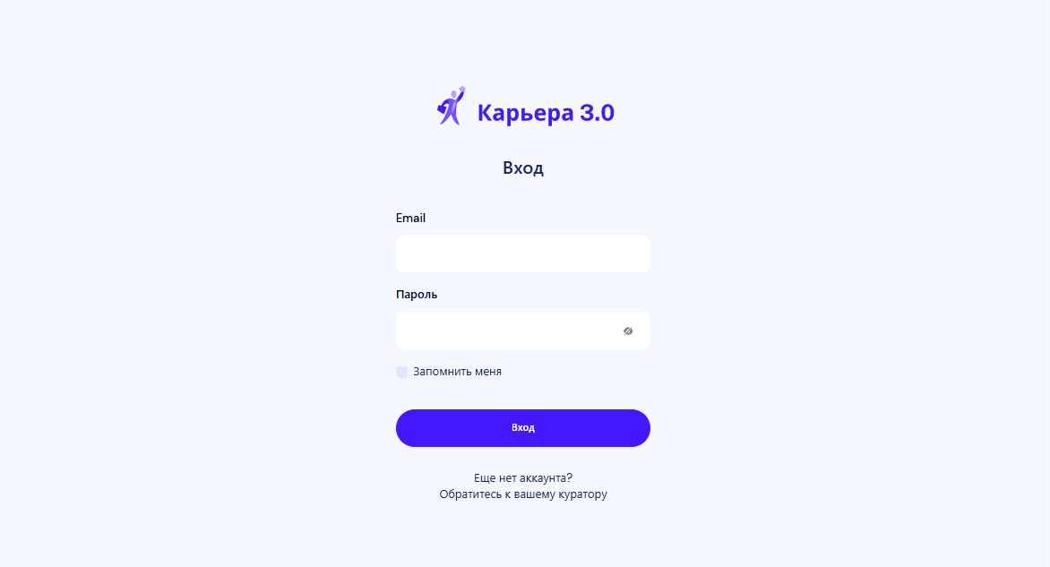

Раздел «Дашборд» станет доступен сразу после входа и содержит основную информацию и доступ к ключевым функциям интерфейса. В верхней части экрана отображаются имя пользователя, аватар и кнопка выхода.

Личный кабинет студента

1. Дашборд

В этом разделе отображается основная информация пользователя и виджеты быстрого доступа к модулям:

- Профиль: ФИО, город, группа, контактные данные, аватар и степень заполненности профиля.
- Достижения, сертификаты, завершённые проекты и опыт работы — отображаются последним добавленным элементом.
- Навыки: список навыков с пометкой о подтверждении куратором.
- Профессии: диаграмма с тремя наиболее подходящими профессиями.
- Вакансии: три вакансии с наибольшей совместимостью.
- Активности: актуальные предложения для участия.

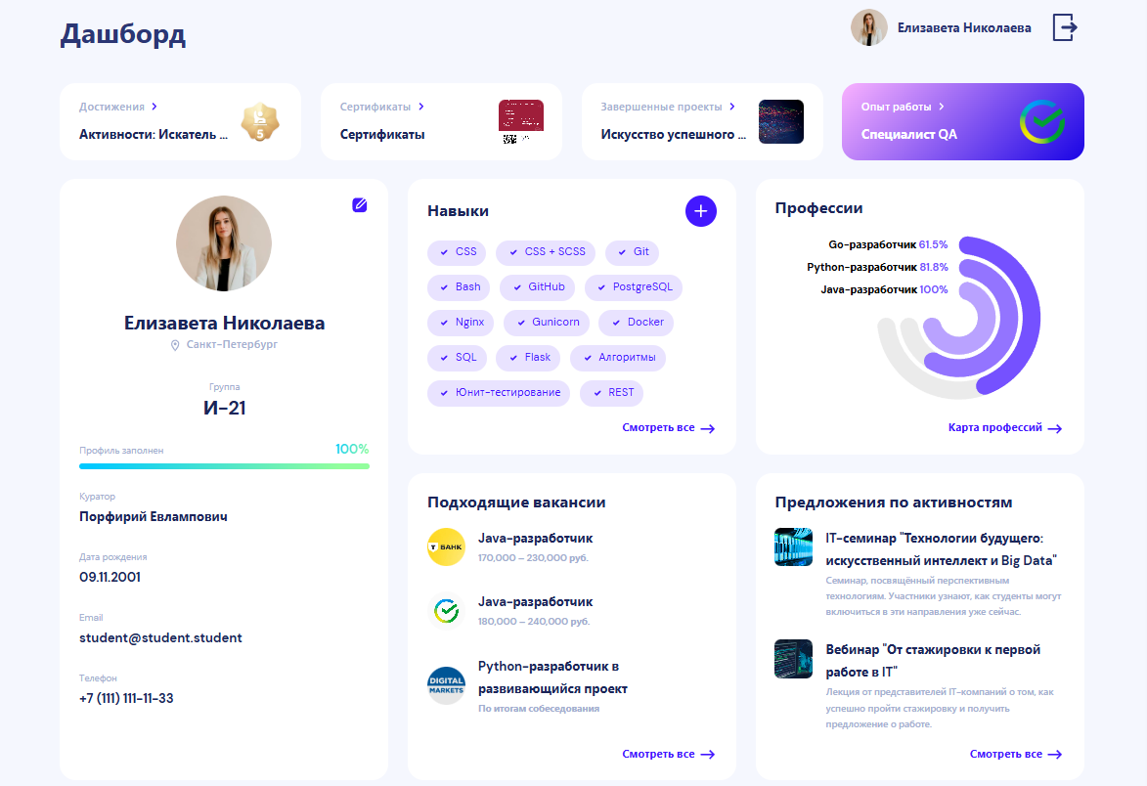

2. Достижения
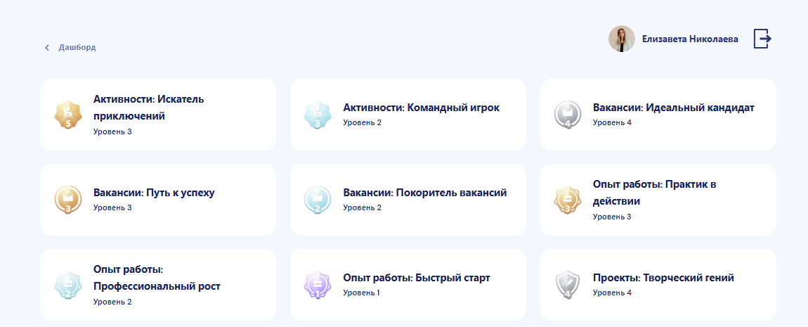
- Отображается список достижений с названием, иконкой и уровнем.
- Достижения присваиваются автоматически при выполнении условий.

3. Сертификаты
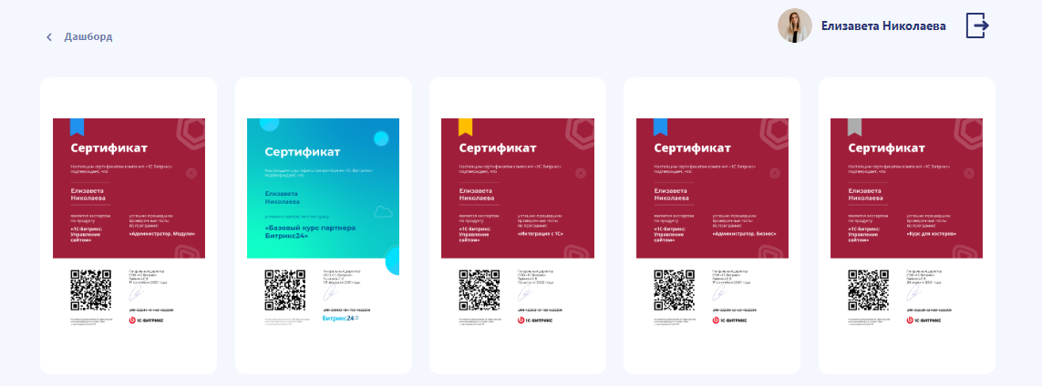
- Просмотр добавленных сертификатов.
- Возможность загрузить новый сертификат (jpg, png).
- Удаление сертификатов при необходимости.

4. Завершённые проекты
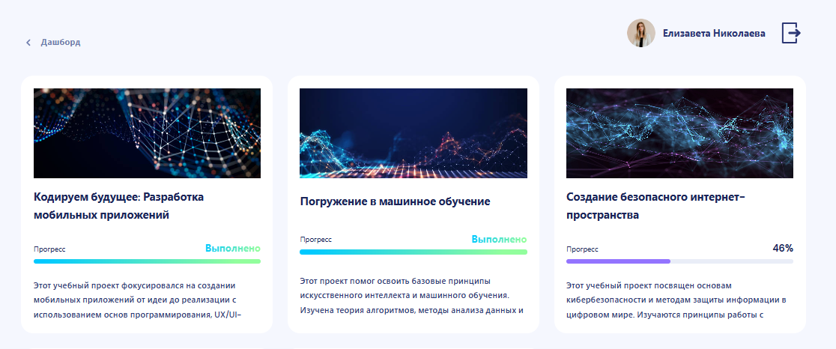
- Список проектов с изображением, прогрессом и описанием.
- Возможность редактировать или добавить новый проект.

5. Опыт работы
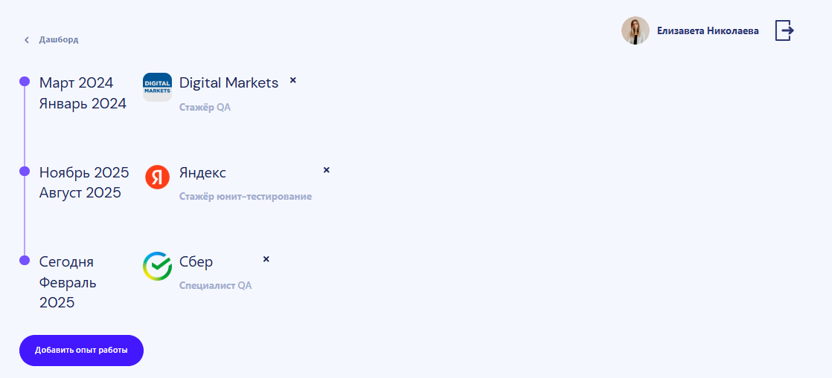
- Список добавленных мест работы.
- Возможность добавить или удалить запись.

6. Навыки
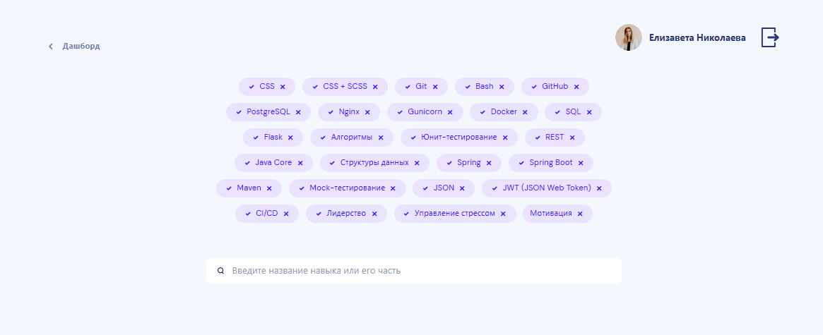
- Добавление навыков из выпадающего списка.
- Сохранение и отмена изменений.

7. Профессии
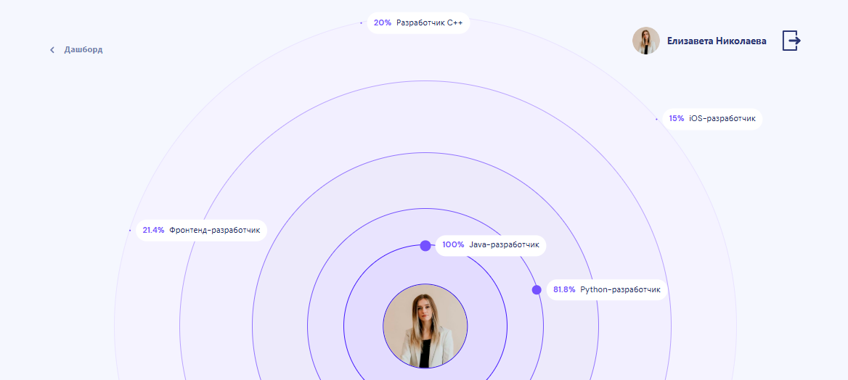
- Интерактивная «карта профессий» по уровням совместимости.
- При клике на профессию — просмотр подробностей, требуемых навыков и вакансий.
- Возможность откликнуться на вакансию прямо с карты.

8. Подходящие вакансии
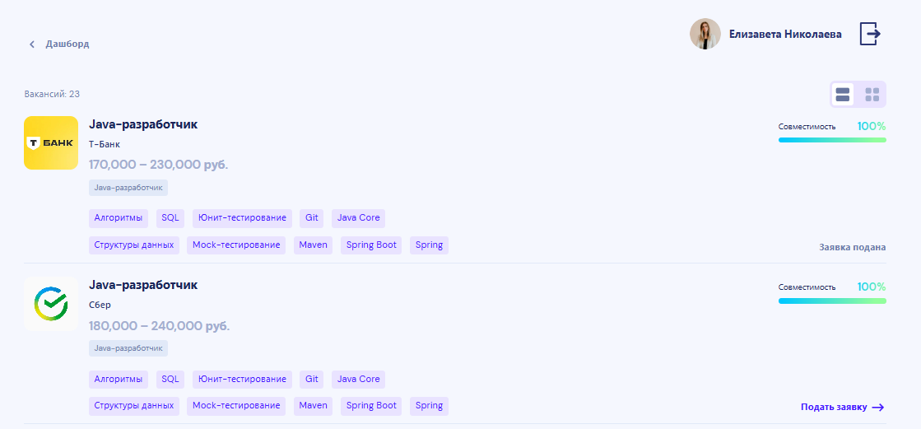
- Список вакансий по убыванию совместимости.
- Отображение информации о компании, зарплате и нужных навыках.
- Возможность откликнуться на вакансию и отправить сопроводительное письмо.

9. Активности
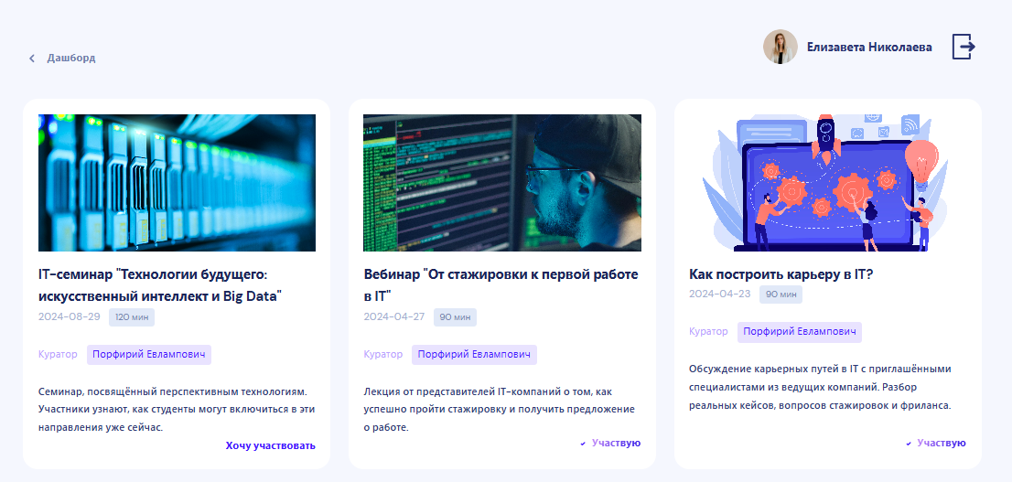
- Список активностей с изображением, датой и описанием.
- Возможность записаться на участие.

Личный кабинет куратора
В этом разделе отображается основная информация пользователя, информационные виджеты со статистикой по студентам и панель быстрого доступа к модулям куратора.
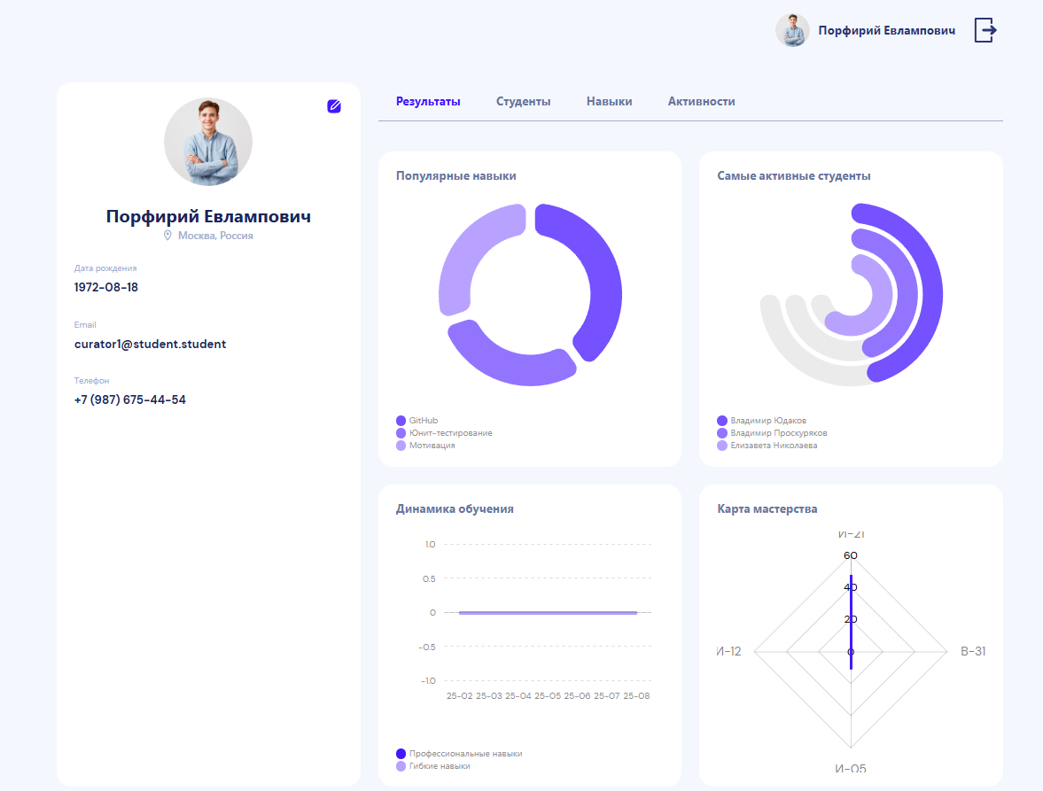

1. Результаты

- Популярные навыки (круговая диаграмма с разбивкой на три самых популярных навыка между курируемыми студентами и легендой);
- Самые активные студента (круговая диаграмма с разбивкой на трёх самых активных студентов по полученным достижениям и легендой);
- Динамика обучения (график с соотношением даты к полученным курируемыми студентами навыкам и разбивкой на hard skills и soft skills);
- Карта мастерства (диаграмма с разбивкой по курируемым группам с отображением количества полученных навыков студентами каждой группы).

2. Студенты
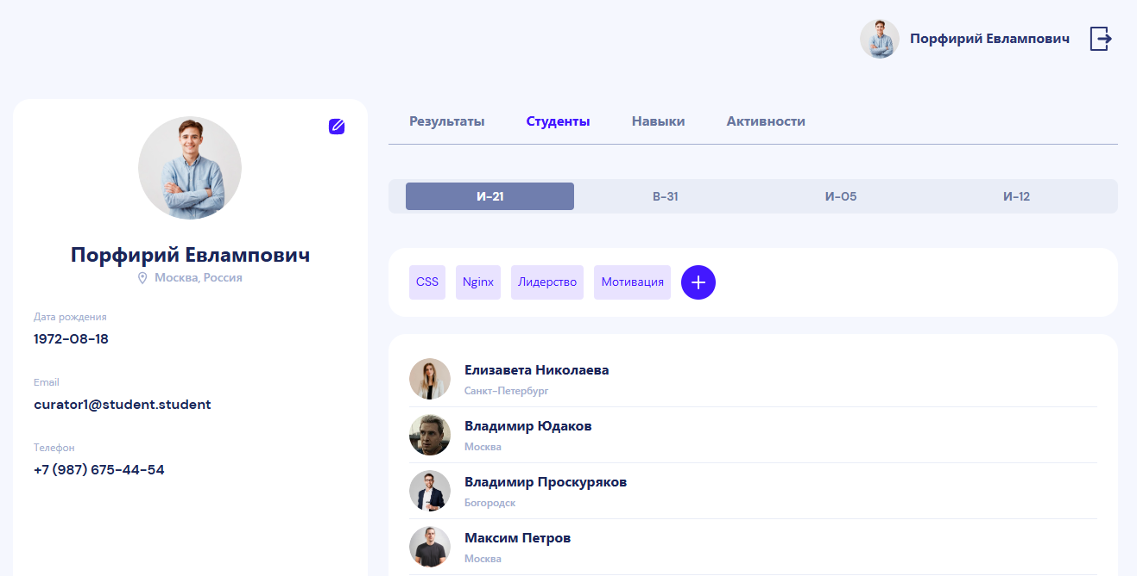
- Список курируемых студентов с фильтрацией по группам.
- Возможность перехода в профиль студента.
- Массовое добавление навыков группе (автоматически подтверждаются).

3. Навыки
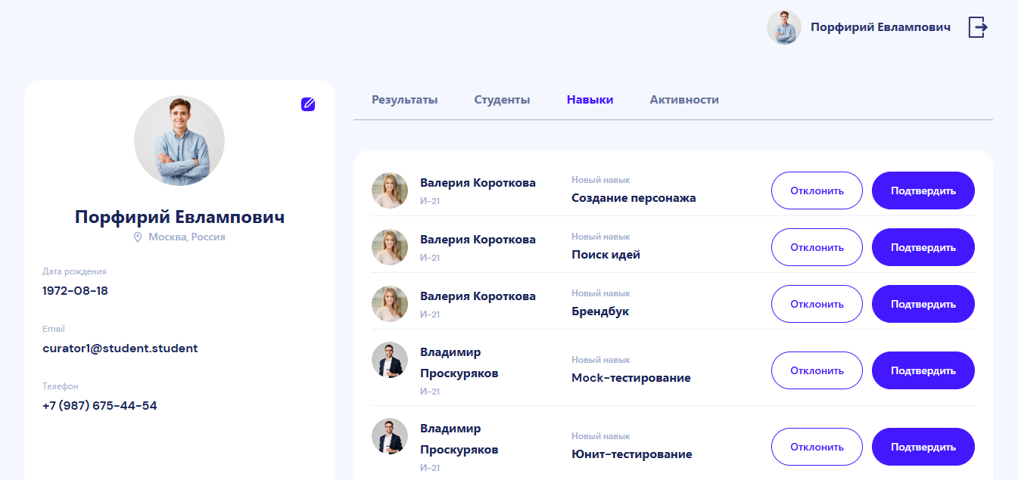
- Список навыков, ожидающих подтверждения.
- Кнопки для подтверждения или отклонения каждого навыка.

4. Активности
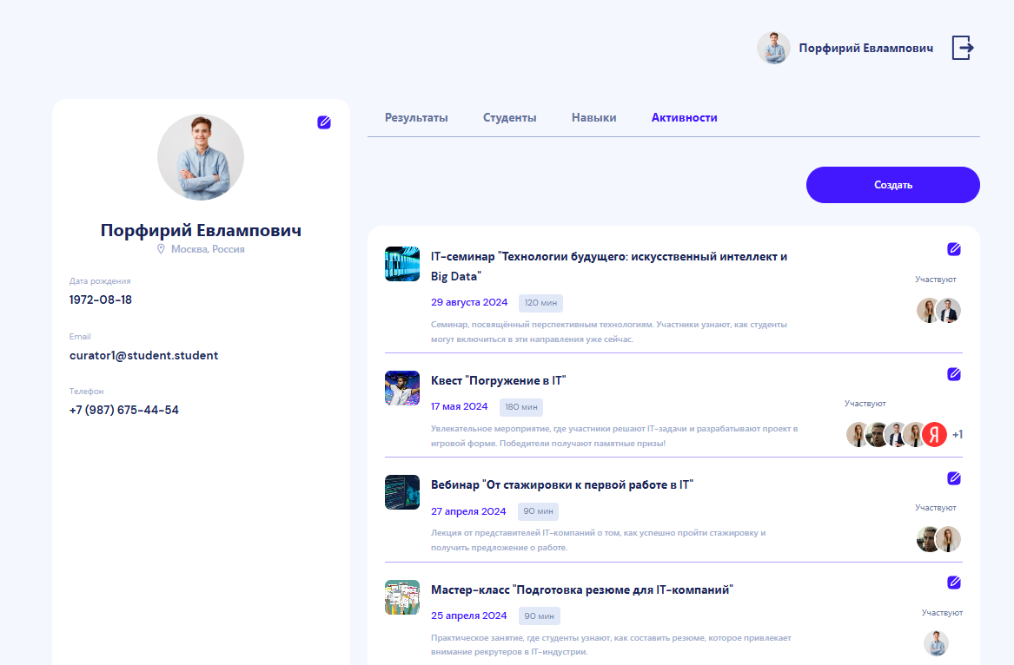
- Просмотр, редактирование и создание активностей.
- Возможность назначить активности определённой группе.

Личный кабинет компании
В этом разделе отображается основная информация профиля и панель быстрого доступа к модулям компании.

1. Вакансии
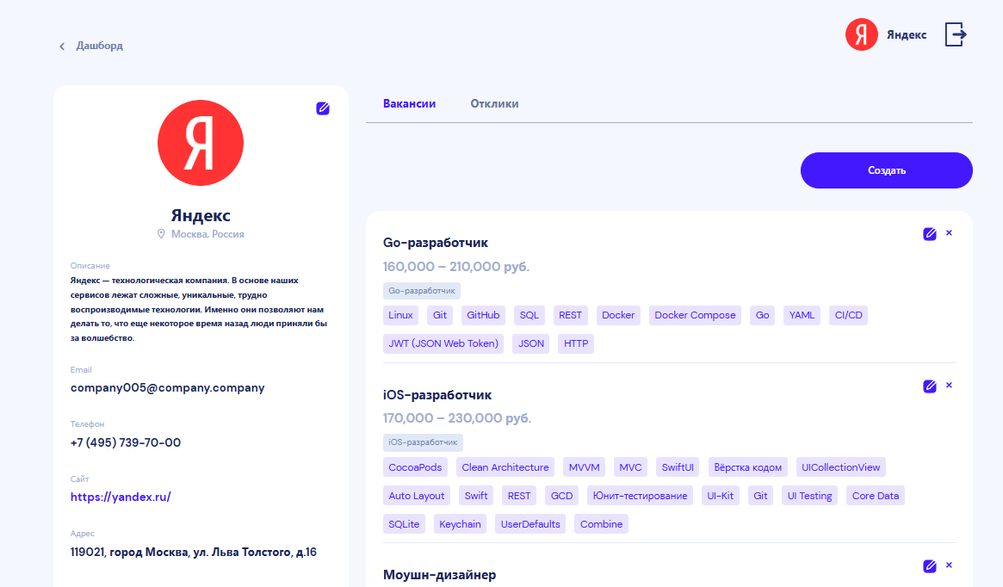
- Просмотр и редактирование вакансий.
- Удаление вакансий.
- Создание новой вакансии с указанием профессии, навыков, описания и зарплаты.

2. Отклики
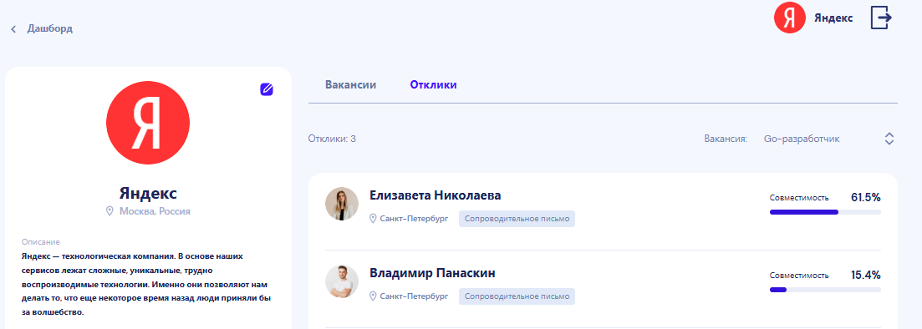
- Список студентов, откликнувшихся на вакансии.
- Доступ к сопроводительным письмам.
- Переход в профиль откликнувшегося студента.
- Фильтрация по профессиям, сортировка по совместимости.

Если у вас возникли трудности с работой на платформе, обратитесь к вашему куратору или в службу технической поддержки.

